মন্ত্রিপরিষদ সচিব

ক্রঃ | ছবি | নাম, পদবি ও পরিচিতি নম্বর | কর্মস্থল | ফোন/মোবাইল | ই-মেইল ঠিকানা
 | 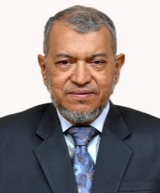 | ড. শেখ আব্দুর রশীদ (১৫৩০)  মন্ত্রিপরিষদ সচিব | মন্ত্রিপরিষদ বিভাগ | +৮৮ ০২-২২৬৬৪১৪৪৪  +৮৮ ০১৭১১৫৯৫৫৮৫ | cab_secy@cabinet.gov.bd

মুখ্য সচিব

ক্রঃ | ছবি | নাম, পদবি ও পরিচিতি নম্বর | কর্মস্থল | ফোন/মোবাইল | ই-মেইল ঠিকানা
 | 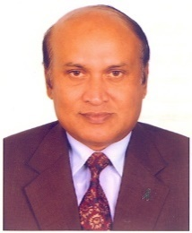 | মোঃ সিরাজ উদ্দিন মিয়া (১৩৮০)  প্রধান উপদেষ্টার মুখ্য সচিব | প্রধান উপদেষ্টার কার্যালয় | +৮৮ ০২৫৫০২৯৪০৮  +৮৮ ০১৩২২৯৩৭৭৭১ | psecy@cao.gov.bd

সিনিয়র সচিব/সমমর্যাদা সম্পন্ন কর্মকর্তাবৃন্দ

ক্রঃ | ছবি | নাম, পদবি ও পরিচিতি নম্বর | কর্মস্থল | ফোন/মোবাইল | ই-মেইল ঠিকানা
 | 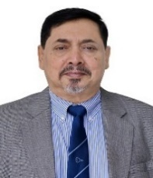 | নাসিমুল গনি (৩১০৭)  সিনিয়র সচিব | স্বরাষ্ট্র মন্ত্রণালয় | +৮৮০২২২৩৩৫৩৭১০  +৮৮ ০১৩২৯৬৬৪৪৪৫ | secretary@moha.gov.bd
 | 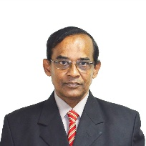 | এম এ আকমল হোসেন আজাদ (৩১১৬)  সদস্য (সিনিয়র সচিব) | ভৌত অবকাঠামো বিভাগ,  বাংলাদেশ পরিকল্পনা কমিশন | +৮৮ ২২২২১৬৬০১, +৮৮ ০১৭৭৭৭৬০৪৩০ | member.pid@plancomm.gov.bd
 | 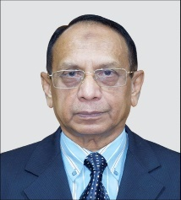 | মোঃ এহছানুল হক (১৬৯৬)  সিনিয়র সচিব | জনপ্রশাসন মন্ত্রণালয় | +৮৮-০২-২২৩৩৯০১০০,  +৮৮ ০১৭০০৭১৭৭১১ | secretary@mopa.gov.bd
 | 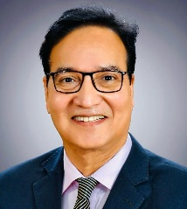 | ড. মো: মোখলেস উর রহমান (১২০৬)  সদস্য (সিনিয়র সচিব) | শিল্প ও শক্তি বিভাগ  পরিকল্পনা কমিশন | +৮৮-০২-২২২২১৬৬২১  +৮৮ ০১৭৩২৩৩৬৬৪০ | member.ie@plancomm. gov.bd
 | 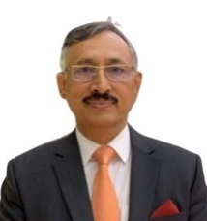 | সিদ্দিক জোবায়ের (৩৬২৭)  মহাপরিচালক (সিনিয়র সচিব) | জাতীয় পরিকল্পনা ও উন্নয়ন একাডেমি (এনএপিডি) | +৮৮ ৯৬১৫৬৪২  +৮৮ ০১৫৩৪০০৫০৫০ | dg@napd.gov.bd
 | 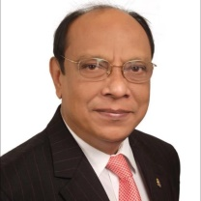 | ড. মোঃ নেয়ামত উল্যা ভূঁইয়া (৩৫০৩)  সিনিয়র সচিব | প্রবাসী কল্যাণ ও বৈদেশিক কর্মসংস্থান মন্ত্রণালয় | +৮৮ ৪১০৩০৪৪৪  +৮৮ ০১৯১১৩৩৯৯৮৮ | secretary@probashi.gov.bd
 | 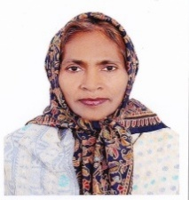 | মমতাজ আহমেদ, এনডিসি (১০৯৫)  সিনিয়র সচিব | মহিলা ও শিশু বিষয়ক মন্ত্রণালয় | +৮৮ ০২-৫৫১০১০১২  +৮৮০১৭১৪০৭১০৭৬ | secretary@mowca.gov.bd
 | 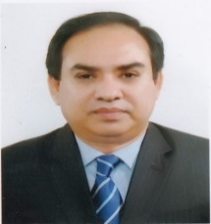 | এ. এস. এম. সালেহ আহমেদ (৪৭৭৬)  সিনিয়র সচিব | ভূমি মন্ত্রণালয় | +৮৮ ৫৫১০১১৩১  +৮৮ ০১৭১৩০৯১৫৬৬ | secretary@minland.gov.bd
 | 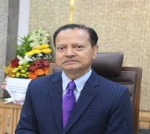 | মোহাম্মদ ইউসুফ (৫২৬৭)  চেয়ারম্যান (সিনিয়র সচিব) | ভূমি আপীল বোর্ড | +৮৮ ০২-৪১০২৫৪৮১  +৮৮০১৭৩০৬১২১২২ | chairman@lab.gov.bd
 | 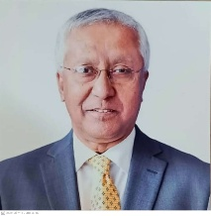 | আখতার আহমেদ (২১০৬)  সিনিয়র সচিব | নির্বাচন কমিশন সচিবালয় | +৮৮ ০২-৫৫০০৭৬০০  +৮৮ ০১৭৭৭৭০৭৭৯১ | secretary@ecs.gov.bd
 | 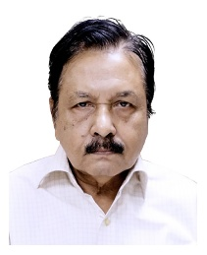 | মকসুমুল হাকিম চৌধুরী (৩৮৭০)  চেয়ারম্যান (সিনিয়র সচিব) | জাতীয় নদী রক্ষা কমিশন | +৮৮০২-৪১০৫২০৫৮  +৮৮০১৭৩৩৩০৮১৪০ | chairman@nrcc.gov.bd

সচিব/সমমর্যাদা সম্পন্ন কর্মকর্তাবৃন্দ

ক্রঃ | ছবি | নাম, পদবি ও পরিচিতি নম্বর | কর্মস্থল | ফোন/মোবাইল
 | 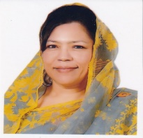 | ড. ফারহিনা আহমেদ (৫৭৬৪)  সচিব | পরিবেশ, বন ও জলবায়ু পরিবর্তন মন্ত্রণালয় | +৮৮০২৫৫১০০৪৩৩  +৮৮ ০১৩২৫১৮৮১৭৪ | secretary@moef.gov.bd
 | 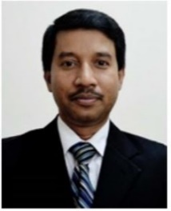 | ড. মোহাম্মদ এমদাদ উল্লাহ মিয়ান (৫৭০৪)  সচিব | কৃষি মন্ত্রণালয় | +৮৮ ৫৫১০০১০০,  +৮৮ ০১৩১৫১৮৭৮০৪ | secretary@moa.gov.bd
 | 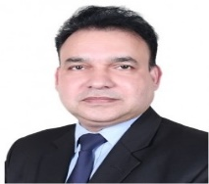 | মোঃ আশরাফ উদ্দিন (৫৯৪১)  সচিব | প্রতিরক্ষা মন্ত্রণালয় | +৮৮ ০২-২২২২৪৮৮৬৯  +৮৮ ০১৭৬৯৪৫০০১১ | secretary@mod.gov.bd
 | 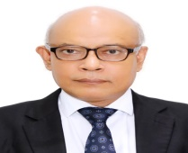 | ড. মোঃ খায়েরুজ্জামান মজুমদার (৭৫১৩)  সচিব | অর্থ বিভাগ,  অর্থ মন্ত্রণালয় | +৮৮-০২-৯৫১২২০১  +৮৮ ০১৭১১৫৬৬৯৫৮ | secretary@finance.gov.bd
 | 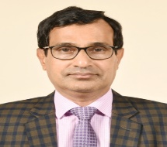 | মোঃ মাহমুদুল হোসাইন খান (৫৮৯২)  সচিব (সংযুক্ত) | প্রধান উপদেষ্টার কার্যালয় | +৮৮-০২-৫৫০২৯৬১২ | secretary1@cao.gov.bd
 | 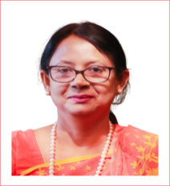 | নাজমা মোবারেক (৫৯৭৫)  সচিব | আর্থিক প্রতিষ্ঠান বিভাগ | +৮৮ ২২৩৩৫৬০১৩  +৮৮ ০১৭১৬৬০৪৩০০ | secretary@fid.gov.bd
 | 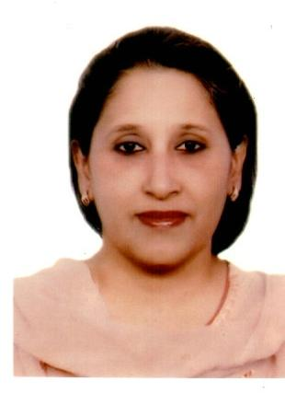 | ইসরাত চৌধুরী  সচিব | মুক্তিযুদ্ধ বিষয়ক মন্ত্রণালয় | +৮৮০২২২৩৩৮৫৮৩৫  +৮৮ ০১৫৫০০৮২৭০০ | secretary@molwa.gov.bd
 | 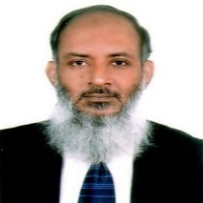 | মোঃ শাহ্‌রিয়ার কাদের ছিদ্দিকী (৫৬৮৩)  সচিব | অর্থনৈতিক সম্পর্ক বিভাগ,  অর্থ মন্ত্রণালয় | +৮৮ ০২-২২২২১৬৭০১  +৮৮ ০১৮৪৪২৭৪২৬৯ | secretary@erd.gov.bd
 | 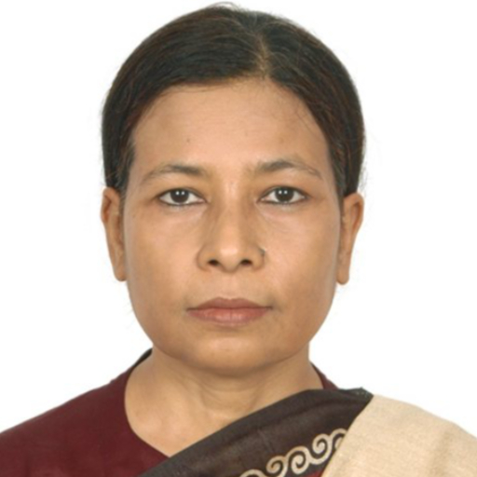 | রেহানা পারভীন (৬১০৫)  সচিব | মাধ্যমিক ও উচ্চ শিক্ষা বিভাগ | +৮৮ ০২-২২৩৩৫৬৬৭৯  +৮৮ ০১৭৫৫৫১১৫০১ | secretary@moedu.gov.bd
 | 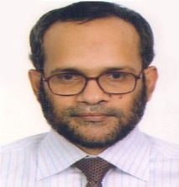 | ড. মোঃ মোস্তাফিজুর রহমান (২০১৯৮)  সদস্য (সচিব ) | কৃষি, পানি সম্পদ ও পল্লী প্রতিষ্ঠান বিভাগ,  বাংলাদেশ পরিকল্পনা কমিশন | +৮৮ ৯১৮০৭৯৯  +৮৮ ০১৭২৬২২৪৮০৪ | member.agri@plancomm.gov.bd
 | 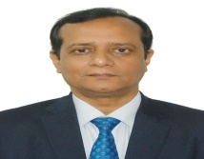 | মোঃ আমিন উল আহসান (৫৯৬৫)  চেয়ারম্যান (সচিব) | বাংলাদেশ পেট্রোলিয়াম কর্পোরেশন | +৮৮ ৫৫০১৪২৯১,  +৮৮ ০১৭৫৫-৫৮৭৬২০ | chairman@bpc.gov.bd
 | 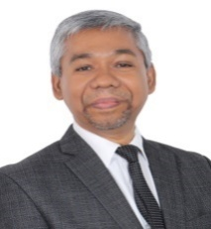 | মোঃ আবদুর রহমান খান এফসিএমএ (৭৭৬৮)  সচিব | অভ্যন্তরীণ সম্পদ বিভাগ ও চেয়ারম্যান, জাতীয় বাজস্ব বোর্ড | +৮৮ ০২২২৩৩৫৪৮৮২  +৮৮ ০১৭১৩২৬২০৬৭ | secretary@ird.gov.bd
 | 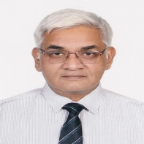 | জনাব সাঈদ মাহবুব খান (৬০২৭)  রেক্টর (সচিব) | বাংলাদেশ লোক  প্রশাসন প্রশিক্ষন  কেন্দ্র (বিপিএটিসি) | +৮৮ ০২২২৪৪৪৫০২৮  +৮৮ ০১৩২৫০৯৯৬৬০ | rector@bpatc.gov.bd
 | 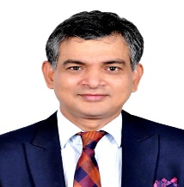 | ড. মইনুল খান  চেয়ারম্যান (সচিব) | বাংলাদেশ ট্রেড এন্ড ট্যারিফ কমিশন | +৮৮ ০২২২২২২০২০৯,  +৮৮ ০১৭৮৭৬৬২৮৯৯ | chairman@btc.gov.bd
 | 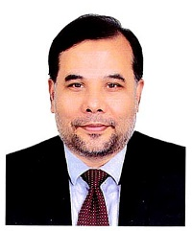 | শীষ হায়দার চৌধুরী,_{এনডিসি} (৭৭০৩)  সচিব | তথ্য ও যোগাযোগ প্রযুক্তি বিভাগ | +৮৮ ০২-৪১০২৪০৩১,  +৮৮ ০১৮১৯২২৫৫৯৪ | secretary@ictd.gov.bd
 | 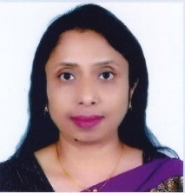 | নাসরীন জাহান (৫৭৩৫)  সচিব | বেসামরিক বিমান পরিবহন ও পর্যটন মন্ত্রণালয় | +৮৮ ০২-৯৫১৪৮৮৪  +৮৮ ০১৭৩০৫৭৬১২৮ | secretary@mocat.gov.bd
 | 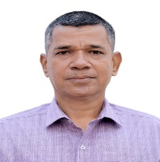 | মোঃ সাইফুল্লাহ পান্না (৫৭৩৬)  সচিব | প্রধান উপদেষ্টার কার্যালয় | +৮৮ ০২-৫৫০২৯৪৩৬  +৮৮ ০১৩২২৯৩৭৭৭০ | secretary@cao.gov.bd
 | 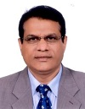 | মোঃ রেজাউল মাকছুদ জাহেদী (৬০৭৬)  সচিব | স্থানীয় সরকার বিভাগ | +৮৮ ০২৫৫১০১৩৯৯  +৮৮ ০১৮৪৪০০২২৭৭ | lgsecretary@lgd.gov.bd,
 | 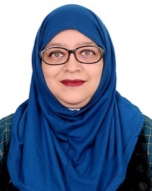 | ফারজানা মমতাজ (৬২৫২)  সচিব | বিদ্যুৎ বিভাগ,  বিদ্যুৎ, জ্বালানি ও খনিজ সম্পদ মন্ত্রণালয় | +৮৮ ০২-৯৫১১০৩০  +৮৮ ০১৩২৯৭০২৪২৩ | secy@pd.gov.bd
 | 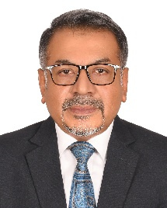 | মোঃ ফাহিমুল ইসলাম (৫৯২৮)  সচিব | রেলপথ মন্ত্রণালয় | +৮৮ ০২৪১০৫২৫৯৯  +৮৮ ০১৩২৫০৮৭৩৭৩ | secretary@mor.gov.bd
 | 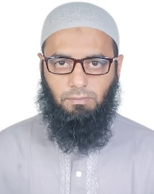 | মোহাম্মদ সাইফুল ইসলাম (৬২৭৭)  সচিব | জ্বালানি ও খনিজ সম্পদ বিভাগ, বিদ্যুৎ, জ্বালানি ও খনিজ সম্পদ মন্ত্রণালয় | +৮৮ ০২-৯৫১৪৯৩৩  +৮৮ ০১৩২১২২৪৮০০ | secretary@emrd.gov.bd
 | 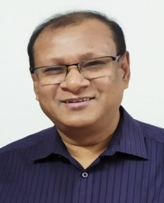 | ড. মোঃ সানোয়ার জাহান ভূঁইয়া (৫৮৯৯)  সচিব | শ্রম ও কর্মসংস্থান মন্ত্রণালয় | +৮৮০২৯৫১৪৩৬৬  +৮৮০১৭৩০৩৭৭২৫৫ | secretary@mole.gov.bd
 | 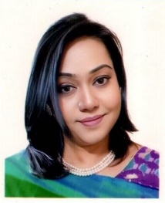 | মাহবুবা ফারজানা (৬০৩৮)  সচিব | তথ্য ও সম্প্রচার মন্ত্রণালয় | +৮৮ ২২৩৩৫৬৬১৮  +৮৮ ০১৮৮৬৮৮০০৮৮ | secretary@moi.gov.bd
 | 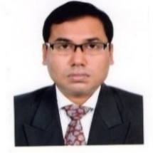 | ড. হাফিজ আহমেদ চৌধুরী (LD0001)  সচিব | লেজিসলেটিভ ও সংসদ বিষয়ক বিভাগ | +৮৮ ০২৫৫১০০০৯৮,  +৮৮ ০১৭১৩৩১৯৩৭৭ | secretary@legislativediv.gov.bd
 | 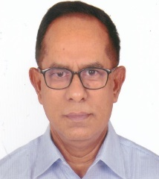 | মোঃ সাইদুর রহমান (৫৫৪৪)  সচিব | স্বাস্থ্য সেবা বিভাগ  (স্বাস্থ্য শিক্ষা ও পরিবার কল্যাণ বিভাগ-অতিরিক্ত দায়িত্ব) | +৮৮ ০২-২২৩৩৫৭১৯৯  +৮৮ ০১৩১৩০০৯৫০০  +৮৮ ০২-২২৩৩৫৪৪৯০ | secretary@hsd.gov.bd  secretary@mefwd.gov.bd
 | 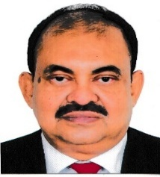 | এ. জে. এম. সালাহউদ্দিন নাগরী  চেয়ারম্যান (সচিব) | ভূমি সংস্কার বোর্ড | +৮৮ ০২৪১০১০৪৪৩  +৮৮ ০১৭১১৮৮০৯১৯ | chairman@lrb.gov.bd
 | 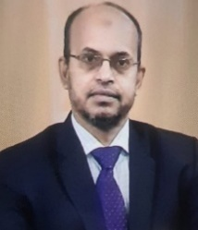 | মুহাম্মদ রফিকুল ইসলাম (৫৯৪০)  সচিব | কারিগরি ও মাদ্রাসা শিক্ষা বিভাগ | +৮৮ ০২- ২২৩৩৫২৩৬১ /২২  +৮৮ ০১৭৯৯৯৮৮৯৯৯ | secretary@tmed.gov.bd
 | 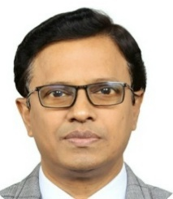 | মোঃ সরওয়ার আলম (৭৬০৯)  প্রেস সচিব (সচিব) | রাষ্ট্রপতির কার্যালয় | +৮৮ ০২২২৬৬৩৮২২০ | press.secy@bangabhaban.gov.bd
 | 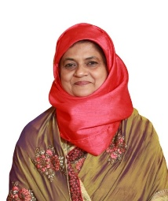 | ড. কাইয়ুম আরা বেগম (৪৫৮৮)  সদস্য (সচিব) | আর্থ-সামাজিক অবকাঠামো বিভাগ, বাংলাদেশ পরিকল্পনা কমিশন | +৮৮ ০২-২২২২১৬৬০৫,  +৮৮ ০১৭০০৭১৭৭৪৮ | member.sei@plancomm.gov.bd
 | 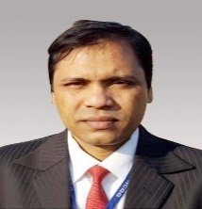 | মোঃ নজরুল ইসলাম (৫৭৫৬)  সচিব | গৃহায়ন ও গণপূর্ত মন্ত্রণালয় | +৮৮ ৫৫১০০৪৬৫  +৮৮ ০১৭৬৭৭৭০৪০০ | secretary@mohpw.gov.bd
 | 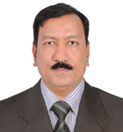 | আবু তাহের মো: মাসুদ রানা (৬২৬২)  সচিব | প্রাথমিক ও গণশিক্ষা মন্ত্রণালয় | +৮৮ ০২-৫৫১০০৪৮৪  +৮৮ ০১৭১৩০৪১৫৮৬ | scy@mopme.gov.bd
 | 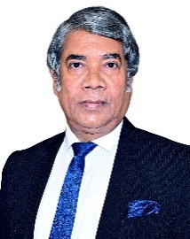 | খান মোঃ নূরুল আমীন, এনডিসি (৫৭৫০)  সচিব | জন বিভাগ, রাষ্ট্রপতির কার্যালয়, বঙ্গভবন, ঢাকা | +৮৮ ০২২২৬৬৩৮১৯০  +৮৮ ০১৭৭০১৫৩৮৯৬ | secretary@bangabhaban.gov.bd
 | 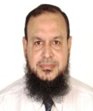 | মোঃ ওবায়দুর রহমান (৬২৭৮)  সচিব | শিল্প মন্ত্রণালয় | +৮৮ ০২-৪৭১২০৮০০  +৮৮ ০১৭৭৮৯৮৮০০৫ | indsecy@moind.gov.bd
 | 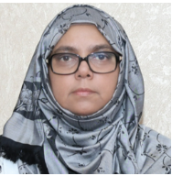 | আলেয়া আক্তার (৫৬১৪)  সচিব | পরিসংখ্যান ও তথ্য ব্যবস্থাপনা বিভাগ | +৮৮ ০২৫৫০০৭৩৭৩,  +৮৮ ০১৩০৯০১১৩৩৩ | secy@sid.gov.bd
 | 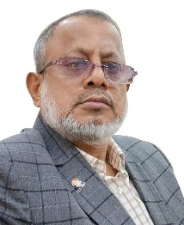 | মো: কামাল উদ্দীন (৫৬৯৭)  সচিব | ধর্ম মন্ত্রণালয় | +৮৮-০২-৯৫১৪৫৩৩  +৮৮০১৭১৩০৪৩৭৩৮ | secretary@mora.gov.bd
 | 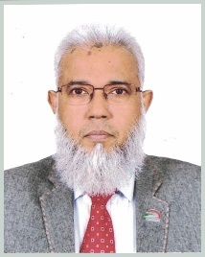 | মোহাম্মদ আবদুর রউফ (৬০৬৮)  সচিব | সেতু বিভাগ | +৮৮ ০২৪৮৮১৪৭০৫  +৮৮ ০১৭০০৭১৬৩০০ | secretary@bridgesdivision.gov.bd
 | 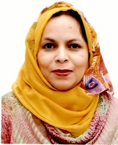 | জাহেদা পারভীন (৬৩০৮)  সচিব, সমন্বয় ও সংস্কার | মন্ত্রিপরিষদ বিভাগ | +৮৮ ০২-২২৬৬৪১৪৪৩  +৮৮ ০১৭৮৭৬৭৪৯৯৯ | secy_cnr@cabinet.gov.bd
 |  | মাহবুবুর রহমান (৭৫১৪)  সচিব | বাণিজ্য মন্ত্রণালয় | +৮৮ ০২-৫৫১০১০০৬  +৮৮ ০১৭১৪০৫১৪০১ | secy@mincom.gov.bd
 | 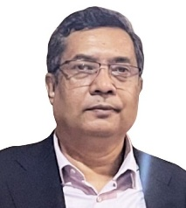 | ড. মনজুর হোসেন  সদস্য (সচিব) | সাধারণ অর্থনীতি বিভাগ | +৮৮ ২২২২১৬৬১০  +৮৮ ০১৩২৪৭২২৭৭৮ | member.ged@plancomm.gov.bd
 | 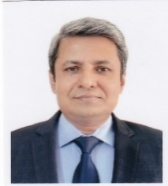 | মোঃ মফিদুর রহমান (৬২৫৪)  সচিব | সংস্কৃতি বিষয়ক মন্ত্রণালয় | +৮৮ ০২-২২৩৩৫৬৫৩৪  +৮৮ ০১৩২১২২১১৪৪ | secretary@moca.gov.bd
 | 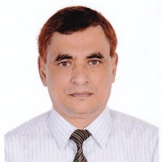 | মোঃ মাহবুব-উল-আলম (৫৭২৯)  সচিব | যুব ও ক্রীড়া মন্ত্রণালয় | +৮৮ ০২-৯৫১৩৩৬৩  +৮৮ ০১৮৯৪৮৯৫৭১৪ | secretary@moysports.gov.bd
 | 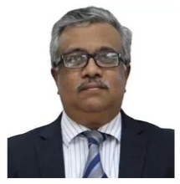 | আসাদ আলম সিয়াম  পররাষ্ট্র সচিব | পররাষ্ট্র মন্ত্রণালয় | +৮৮ ০২২২৩৩৮২১২২  +৮৮০১৭১১৪২০৫৫৭ | fs@mofa.gov.bd
 | 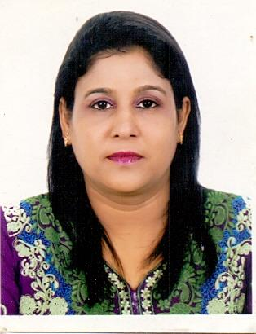 | কানিজ মওলা (৬৩৭২)  সচিব | বাংলাদেশ জাতীয় সংসদ সচিবালয় | +৮৮ 0255028977  +৮৮ ০১৫৫২৪৪০০৮১ | secretary@parliament.gov.bd
 | 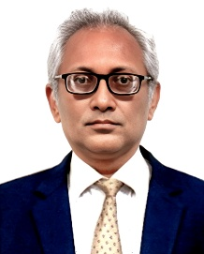 | মোহাম্মদ খালেদ রহীম (৬২৬৫)  সচিব | দুর্নীতি দমন কমিশন | +880 1733029479 | secretary@acc.org.bd
 | 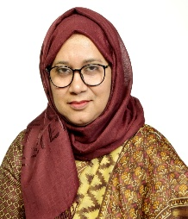 | তসলিমা কানিজ নাহিদা (৬৩৪০)  মহাপরিচালক (সচিব) | বাংলাদেশ কর্মচারী কল্যাণ বোর্ড | +৮৮ ০২-৪৯৩৪৯৩২৩  +৮৮ ০১৫৫২৪৬৯৩৮৪ | dg@bkkb.gov.bd
 | 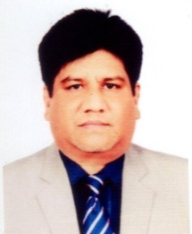 | আব্দুন নাসের খান (৬৩৫৪)  সচিব | ডাক ও টেলিযোগাযোগ বিভাগ | +৮৮ ০২২২৩৩৮৫৫৮৮  +৮৮ ০১৭৫৫-৫৯৪৯৯৪ | secretary@ptd.gov.bd
 | 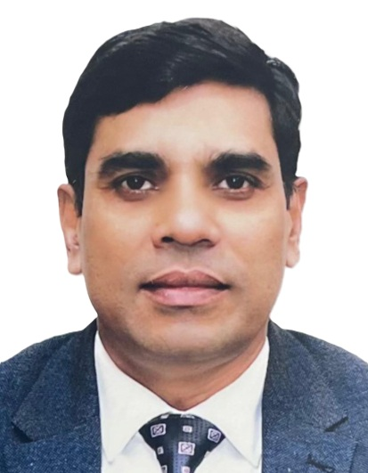 | ড. এ কে এম শাহাবুদ্দিন (৬৩৫৯)  রেক্টর (সচিব) | জাতীয় উন্নয়ন প্রশাসন একাডেমি (নাডা) | +৮৮ ০২-৪১০০১৮৩৫  +৮৮ ০১৩৩৫-১০১৭০০ | rector@nada.gov.bd
 | 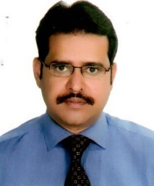 | সিরাজুন নূর চৌধুরী (৬৩৬২)  সচিব | বাস্তবায়ন পরিবীক্ষণ ও মূল্যায়ন বিভাগ | +৮৮ ০২-২২২২১৬৮০০  +৮৮ ০১৭২৮৪৬৪৭৪৭ | secretary@imed.gov.bd
 | 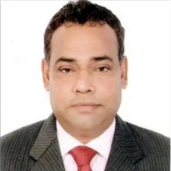 | এস এম শাকিল আখতার (২০২৪৬)  সচিব | পরিকল্পনা বিভাগ | +৮৮ ২২২২১৬৬০০  ০১৭১৩০৪৪৩৬৬ | secretary@plandiv.gov.bd
 | 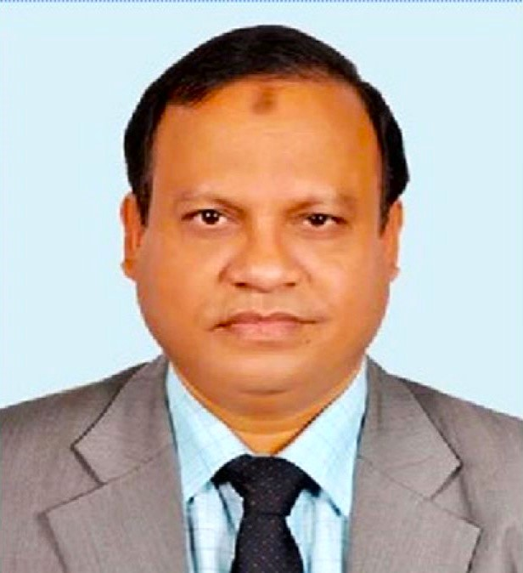 | ড. মোহাম্মদ আবু ইউছুফ (৭৬৫২)  সচিব | সমাজকল্যাণ মন্ত্রণালয় | +৮৮ ২৫৫১০০৪৫২  +৮৮ ০১৭১৩২৭৭৭৬৬ | sec@msw.gov.bd
 | 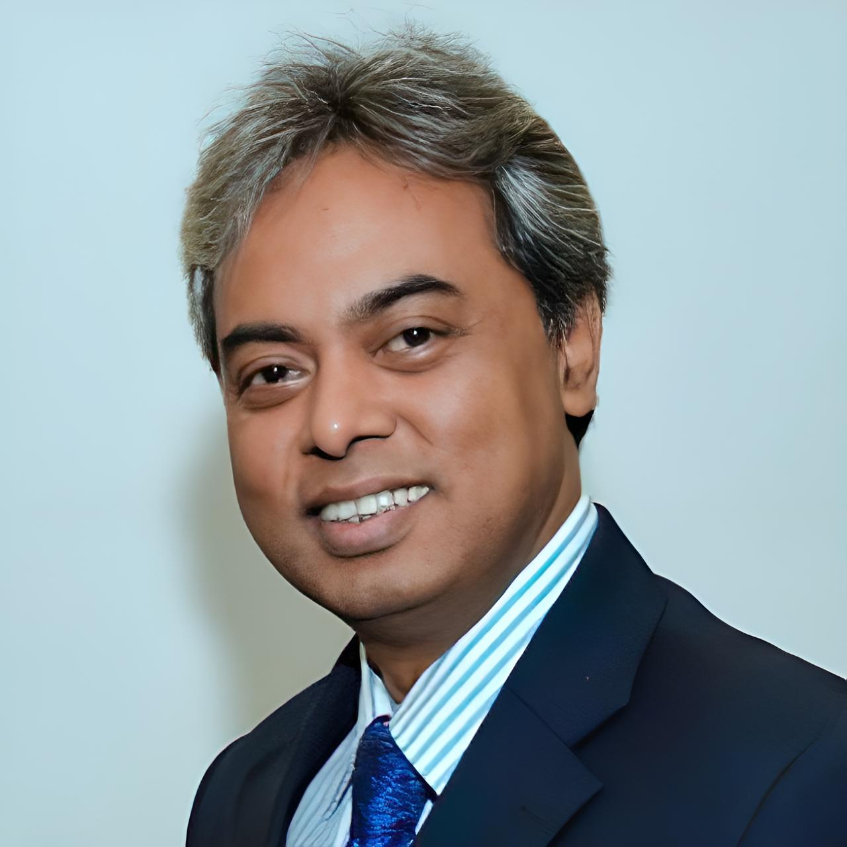 | মোঃ আনোয়ার হোসেন (৬২৬৪)  সচিব | বিজ্ঞান ও প্রযুক্তি মন্ত্রণালয় | +৮৮ ০২-৫৫১০০১৪৪ +৮৮ ০১৩৩২৮০৯০৯৪ | secretary@most.gov.bd
 | 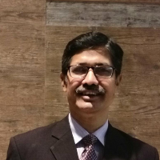 | আবু তাহের মুহাম্মদ জাবের (৬১১৪)  সচিব | মৎস্য ও প্রাণিসম্পদ মন্ত্রণালয় | +৮৮০২-৫৫১০০৬৩১  +৮৮ ০১৭১৩০৬৩৭১১ | secretary@mofl.gov.bd
 | 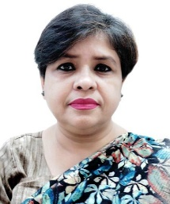 | ড. নাজনীন কাউসার চৌধুরী (৬৩৫৭)  নির্বাহী চেয়ারম্যান (সচিব) | জাতীয় দক্ষতা উন্নয়ন কর্তৃপক্ষ | +৮৮ ০২৪৪৮২৬৭০১  +৮৮ ০১৮৪৪৬৯৬৯৮১ | ec@nsda.gov.bd
 | 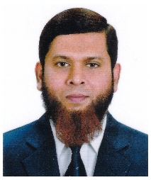 | এস. এম. মঈন উদ্দীন আহমেদ (৫৮৩৭)  প্রধান নির্বাহী কর্মকর্তা (সচিব) | বাংলাদেশ পাবলিক প্রকিউরমেন্ট অথরিটি (বিপিপিএ) | ৪৮১১৯৪০০-১  +৮৮ ০১৭১৫০৫২৮১১ | ceo@bppa.gov.bd
 | 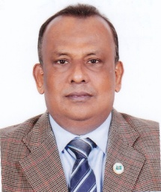 | মো: আব্দুর রহমান তরফদার (৬৩৬৬)  সচিব | বাংলাদেশ সরকারী কর্মকমিশন সচিবালয় | +৮৮ ০২৫৫০০৬৬২২  +৮৮ ০১৭৯৫৩০২১৬১ | secretary@bpsc.gov.bd
 | 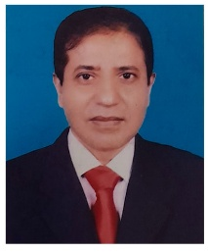 | লিয়াকত আলী মোল্লা  সচিব | আইন ও বিচার বিভাগ | +৮৮-০২-৯৫১৫৯৯৯  +৮৮ ০১৫৫৬৩৩০৮৩৩ | secretary@lawjusticediv.gov.bd
 | 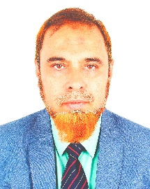 | মোহাং শওকত রশীদ চৌধুরী (৬৩৩৮)  সচিব | পল্লী উন্নয়ন ও সমবায় বিভাগ | +৮৮-০২-৯৫১২২৩২  +৮৮-০১৩২২৮৭৬৯৯৯ | secretary@rdcd.gov.bd
 | 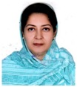 | বিলকিস জাহান রিমি (৬৩৯৪)  সচিব | বস্ত্র ও পাট মন্ত্রণালয় | +৮৮-০২২২৩৩৫৬৫৪৪  +৮৮ ০১৭১৫০০১৪৪০ | sectext@gmail.com
 | 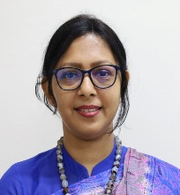 | ড. নূরুন্নাহার চৌধুরী, এনডিসি (৬৪২৪)  সচিব | নৌ-পরিবহন মন্ত্রণালয় | +৮৮০২-২২৩৩৫৬৭৭০  +৮৮ ০১৭৬০৪০০৩৮৫ | secretary@mos.gov.bd
 | 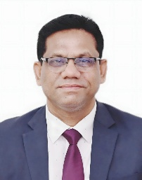 | মোঃ ফিরোজ সরকার (৬৪১২)  সচিব | খাদ্য মন্ত্রণালয় | +৮৮ ০২৫৫১০০০৮৮  +৮৮ ০১৭১১১৯৭০৮৮ | secretary@mofood.gov.bd
 | 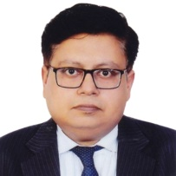 | ড. মোহাম্মদ জিয়াউল হক (৬৪০২)  সচিব | সড়ক পরিবহন ও মহাসড়ক বিভাগ | +৮৮-০২-৯৫১১১২২  +৮৮০১৭৭০৭৯৩৯৯৯ | secretary@rthd.gov.bd
 | 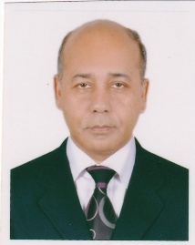 | মোহাম্মদ মিজানুর রহমান (৭৮০২)  সচিব | পার্বত্য চট্টগ্রাম বিষয়ক মন্ত্রণালয় | +৮৮-০২-৫৫১০০১২৯  +৮৮ ০১৫৫২১০৬৬৭০ | pstoscy@mochta.gov.bd
 | 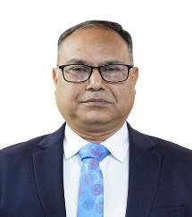 | ড. মোহাম্মদ আলতাফ-উল-আলম (৬৩৫৮)  রেক্টর (সচিব) | বাংলাদেশ সিভিল সার্ভিস প্রশাসন একাডেমি | +৮৮ ০২ ৫৫১৬৫৯০১  +৮৮ ০১৭৩০৭১৮৭১৮ | rector@bcsadminacademy.gov.bd
 | 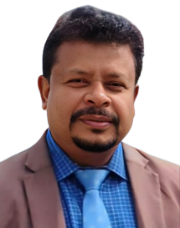 | মোঃ সাইদুর রহমান খান (৬৪১৫)  সচিব | দুর্যোগ ব্যবস্থাপনা ও ত্রাণ মন্ত্রণালয় | +৮৮-০২-৫৫১০০৮৭৭  +৮৮-০১৭১৩০৪৩৪১৯ | secretary@modmr.gov.bd
 |  |  | পানি সম্পদ মন্ত্রণালয় | +৮৮-২২৩৩৫৬৭৭৩ | secretary@mowr.gov.bd

সরকারের সচিব/সমমর্যাদাসম্পন্ন ও তদূর্ধ্ব পদমর্যাদার কর্মকর্তাবৃন্দের তালিকা

ক্রঃ | ছবি | নাম, পদবি ও পরিচিতি নম্বর | কর্মস্থল | ফোন/মোবাইল | ই-মেইল ঠিকানা
 | 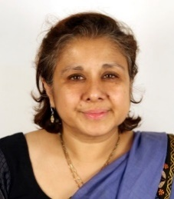 | জনাব লামিয়া মোরশেদ, সিনিয়র সচিব  মুখ্য সমন্বয়ক (এসডিজি) | প্রধান উপদেষ্টার কার্যালয় | ৫৫০২৯৪৫৯ | lamiya.morshed@cao.gov.bd

বিশ্ব ব্যাংকের বিকল্প নির্বাহী পরিচালক

ক্রঃ | ছবি | নাম, পদবি ও পরিচিতি নম্বর | কর্মস্থল | ফোন/মোবাইল | ই-মেইল ঠিকানা
 | 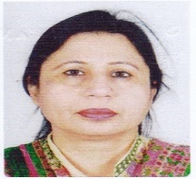 | জনাব শরিফা খান (৪১৭৭)  বিকল্প নির্বাহী পরিচালক | বিশ্বব্যাংক, ওয়াশিংটন ডিসি | +১-২০২-৪৫৮-১০৪৬ | eds12@worldbank.org

মন্ত্রিপরিষদ সচিব, প্রধানমন্ত্রীর মুখ্য সচিব, সিনিয়র সচিব/সমমর্যাদা সম্পন্ন কর্মকর্তাবৃন্দ এবং সচিব/সমমর্যাদা সম্পন্ন
(মন্ত্রণালয়/বিভাগসমুহ) কর্মকর্তাবৃন্দের গ্রুপ মেইল: allsecretaries@cabinet.gov.bd

